Формирование представлений о видах профессиональной деятельности

Занятие (игровое) для обучающихся дошкольных образовательных организаций, возраст: 6 лет
Цель: развитие эмоционального отношения ребенка 6 лет к профессиональному миру, предоставление ему возможности проявить свои силы в различных видах деятельности, расширение знаний о мире профессий, формирование интереса к трудовой деятельности взрослых.
Форма проведения: игровое занятие.
Необходимые материалы: мяч, карточки с изображениями представителей профессий (Приложение 1), сюжетные картинки с изображением трудовых действий (Приложение 2).

Процедура проведения
Вступительное слово:
Ведущий: «Ребята, совсем скоро вы закончите обучение в детском саду и отправитесь учится в новое место, напомните, как оно называется? (ответы детей)
Вы правы! А зачем вам учиться в школе? (ответы детей) Скажите, а что вас ждет после школы? (ответы детей)».
Примечание: если ребенок отвечает не про дальнейшее образование, а выражает желание работать, то ведущий может с помощью дополнительных вопросов вывести ребенка на тему необходимости расширения знаний (Что нужно знать, чтобы работать по этой профессии? Где ты можешь этому научиться?)
Ведущий: «Снова учиться? Так для чего же нужен такой долгий путь обучения в вашей жизни? (ответы детей).
И вы снова верно говорите. Каждый человек в своей жизни стремится найти свое призвание и получить профессию. А вы знаете, что обозначает слово
«профессия»? (ответы детей)
Молодцы, даже сейчас вы уже так много знаете! Действительно, профессия – это значит, что у вас есть определенные умения. Если человек приобрел профессию, значит, он владеет специальными знаниями. Выбор профессии – это сложный

и ответственный шаг. Если человеку нравится его профессия, он может добиться больших успехов в своей работе.
Ребята, а кем вы хотите стать, когда вырастете? (ответы детей)
Как интересно! А вы знаете, какими качествами вы должны обладать, чтобы успешно работать по профессии? (ответы детей)
Какие вы молодцы! А теперь давайте начнем наше путешествие в мир профессий».
Разминка
Упражнение 1 «Много профессий на свете у нас» Время: 5 минут.
Цель упражнения: включение участников в групповую работу.
Ведущий читает стихотворение и показывает движения, которые должны повторить дети.
Ведущий: «Много профессий на свете у нас! (Руки на поясе – повороты туловища вправо-влево)
О них поговорим сейчас: (Развести руки в стороны)
Вот швея рубашки шьет, (Движения воображаемой иглой) Повар варит нам компот, (Мешаем поварешкой)
Самолет ведет пилот – (Руки – в стороны)
На посадку и на взлет. (Опускают их вниз, поднимают вверх) Доктор ставит нам уколы, (Скрестить пальцы над головой,)
И охранник есть у школы, (Руки согнуты в локтях, кулаки подняты вверх, показать силу руками)
Каменщик кладет кирпич, (Попеременно кладет кисти рук одна на другую сверху вниз.)
А охотник ловит дичь, (Делают бинокль из пальчиков)
Есть учитель, есть кузнец, (Загибают пальцы, перечисляя профессии) Балерина и певец. Чтоб профессии иметь, (Разгибаем пальцы)
Надо много знать, уметь. (Повороты кистями – тыльная сторона ладошки) Хорошо, дружок, учись! (Погрозить пальчиком)

И, конечно, не ленись! (Отрицательное движение указательным пальцем)»¹⁵. Основная часть
Упражнение 2 «Поймай – скажи»¹⁶ Время: 5 минут.
Цель упражнения: закрепить знания обучающихся о профессиях.
Обучающиеся становятся в круг; ведущий, бросая мяч детям, называет профессию. Поймавший мяч бросает его ведущему, называя, что делает человек этой профессии.
Образец: врач – лечит, художник – рисует, повар – варит, пожарный – тушит, плотник – строгает.
Вывод, к которому детей подводит ведущий: все профессии различаются сутью выполняемой работы, но все профессии важны.
Ведущий: «Теперь мы с вами знаем, что у каждого профессионала своя работа, но все профессии важны для нашей жизни».
Упражнение 3 «Отгадай профессию»¹⁷ Время: 10-15 минут.
Цель упражнения: закрепить знания обучающихся о профессиях.
Необходимые материалы: карточки с изображениями представителей профессий (Приложение 1).
Ведущий раскладывает перед детьми карточки, чтобы им было видно, далее задает вопросы о различных действиях специалистов, занятых тем или иным делом. Обучающиеся отгадывают профессию и показывают подходящую карточку, на которой изображена профессия (Приложение 1).
Ведущий: «Ребята, со многими профессиями вы уже познакомились, сейчас я хочу поиграть с вами в игру, в которой я буду задавать вопросы, а вам нужно будет

¹⁵ Левхина, И.М. Проект «Все профессии важны» для детей старшего дошкольного возраста (5-6 лет) / И.М. Левхина. – Озерск, 2023. – 30 с.
¹⁶ Мирошниченко, Е.И. Формирование у дошкольников представлений о мире профессий посредством сюжетно-ролевой игры : методические рекомендации / Е И. Мирошниченко. – Гурьевск : МБДОУ «Детский сад №17
«Улыбка», 2019. – 95 с.
¹⁷ Печатнова, Н.Б. Коррекционно-развивающая программа «Школа ждет» / Н.Б. Печатнова. – URL: https://mgppu.ru/resources/files/%D0%9F%D0%B5%D1%87%D0%B0%D1%82%D0%BD%D0%BE%D0%B2%D0%B0%2 0_%D0%A8%D0%BA%D0%BE%D0%BB%D0%B0%20%D0%B6%D0%B4%D0%B5%CC%88%D1%82_%20%282%29.p df (дата обращения: 21.03.2024).

на них ответить и показать карточку, которая подходит под это. Давайте сначала вместе попробуем потренироваться. Кто лечит животных, когда они болеют? (Дети дают ответ). Правильно, ветеринар. Покажите карточку, где изображен ветеринар».
Упражнение можно проводить в 5-6 раундов. В конце упражнения ведущий проводит беседу.
Ведущий: «Какие вы молодцы! Отгадали все профессии! Скажите, а встречали ли вы людей с такими профессиями когда-нибудь? Как они помогали другим людям? Как вы считаете, нужны ли все отгаданные профессии в мире?»
Упражнение 4 «Кто кем хочет стать?»¹⁸ Время: 10 минут.
Цель упражнения: закрепить знания детей о профессиях, сформировать умение делать выбор в соответствии с собственными интересами и способностями.
Необходимые материалы: карточки с изображением трудовых действий (Приложение 2).
Обучающимся предлагаются сюжетные картинки с изображением трудовых действий (Приложение 2).
Ведущий: «Чем заняты мальчики? (Мальчики хотят сделать макет самолета) Кем они хотят стать? (Они хотят стать летчиками)». Детям предлагается придумать предложение со словом «хотим» или «хочу».
Ведущий: «Очень здорово, что у каждого есть свои желания и мечты, кто кем хочет стать! Чтобы освоить профессию, вам предстоит еще многому научиться, но если трудиться – у вас все получится!»
Упражнение 5 «Алфавит профессий»¹⁹ Время: 10 минут.
Цель упражнения: закрепить знания обучающихся о профессиях.

¹⁸ Дворникова, М.Ю. Развивающая психолого-педагогическая программа «Психологическая подготовка детей 6–7 лет к школьному обучению "Хочу все знать"» // Каталог психолого-педагогических программ и технологий в образовательной среде: сборник трудов конференции (Москва, 18–19 декабря 2018 г.). – Москва : Федерация психологов образования России, 2018. – С. 128-130.
¹⁹ Захарова, А. Эти разные профессии / А. Захарова // Сценарии и репертуар. – 2013 год. – № 4.

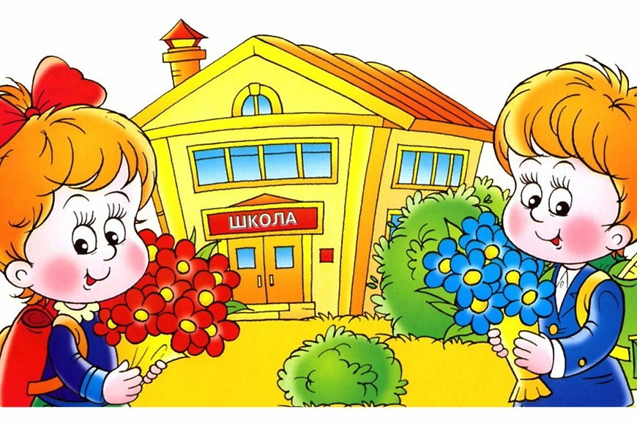

Рисунок 1 – Изображение школы для упражнения «Алфавит профессий»
Ведущий (показывает картинку школы): «Что это? (школа). Кто учит детей в школе? (учитель). А кто из вас мечтает стать учителем?
Раз мы попали в школу, значит и задание у нас будет школьное, поиграем в «Буквы». Сейчас я буду вам называть первую букву профессии, например, а вы будете называть профессию на эту букву».
Образец:
А – актриса, адвокат, агроном, архитектор, авиадиспетчер, автослесарь. Б – библиотекарь, бухгалтер, бизнесмен, балерина.
В – врач, ветеринар, водолаз, воспитатель.
Д – диктор, дирижер, дрессировщик, дизайнер.
К – кинолог, кассир, композитор, космонавт, кондитер. М – медсестра, машинист, модельер, музыкант.
П – повар, парикмахер, пожарный, портниха, почтальон, продавец. С – садовник, сварщик, спасатель, стоматолог, следователь, судья. Э – электрик, энергетик, экскурсовод, эколог.
Ф – фельдшер, фотограф, фермер, фармацевт.
После окончания упражнения ведущий подводит итог.

Ведущий: «Ребята, видите, как много профессий вы узнали. Каждая профессия нужна и важна. Теперь вы можете подумать, а какая профессия будет интереснее для каждого из вас».
Упражнение 6 «Угадайте, какая профессия у человека»²⁰ Время: 10 минут.
Цель упражнения: закрепить полученные знания о профессиях, подвести итог занятия.
Ведущий: «Напоследок, я буду называть три слова, а вам нужно понять, к какой профессии они относятся! Готовы?».
Ведущий называет слова, дети высказывают свои предположения, к какой профессии относятся термины.
Ведущий: Весы, прилавок, товар (Продавец) Плита, кастрюля, вкусное блюдо (Повар) Поле, пшеница, урожай (Фермер, колхозник) Доска, мел, учебник (Учитель)
Руль, колеса, дорога (Водитель) Топор, пила, гвозди (Плотник)
Маленькие дети, игры, прогулки (Воспитатель) Кирпичи, цемент, новый дом (Строитель)

Краски, кисти, побелка Болезнь, таблетки, белый халат
(Маляр)

(Врач)

Ножницы, фен, модная прическа (Парикмахер) Корабль, тельняшка, море (Моряк)
Небо, самолет, аэродром (Летчик) Каска, шланг, вода (Пожарный)
Сцена, роль, грим (Артист)
Читальный зал, книги, читатель (Библиотекарь) Ножницы, ткань, швейная машинка (Портной)

²⁰ Шорыгина, Т.А. Профессии. Какие они? Книга для воспитателей, гувернеров и родителей / Т.А. Шорыгина.
– Москва : Гном, 2020. – 96 с.

Ведущий: «Вы молодцы, знаете так много профессий и можете сразу угадать, какие предметы к какой профессии относятся! Благодаря этому упражнению мы вспомнили все то, что обсудили сегодня на занятии, закрепили эти знания и весело провели время. Теперь я уверен, что вы знаете о профессиях все, что нужно!»

Материалы к упражнению «Отгадай профессию»

Приложение 1

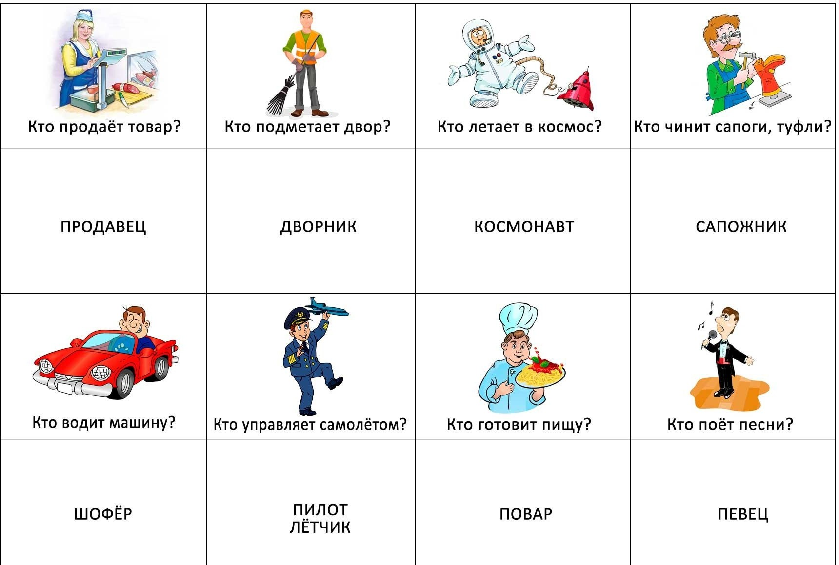

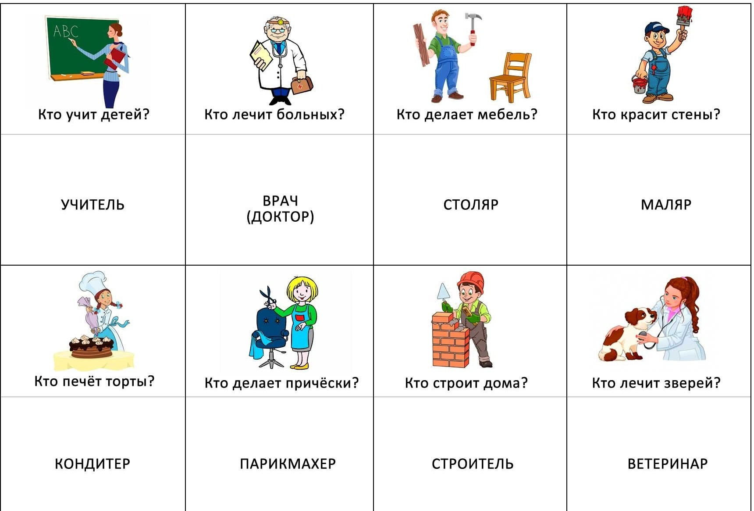

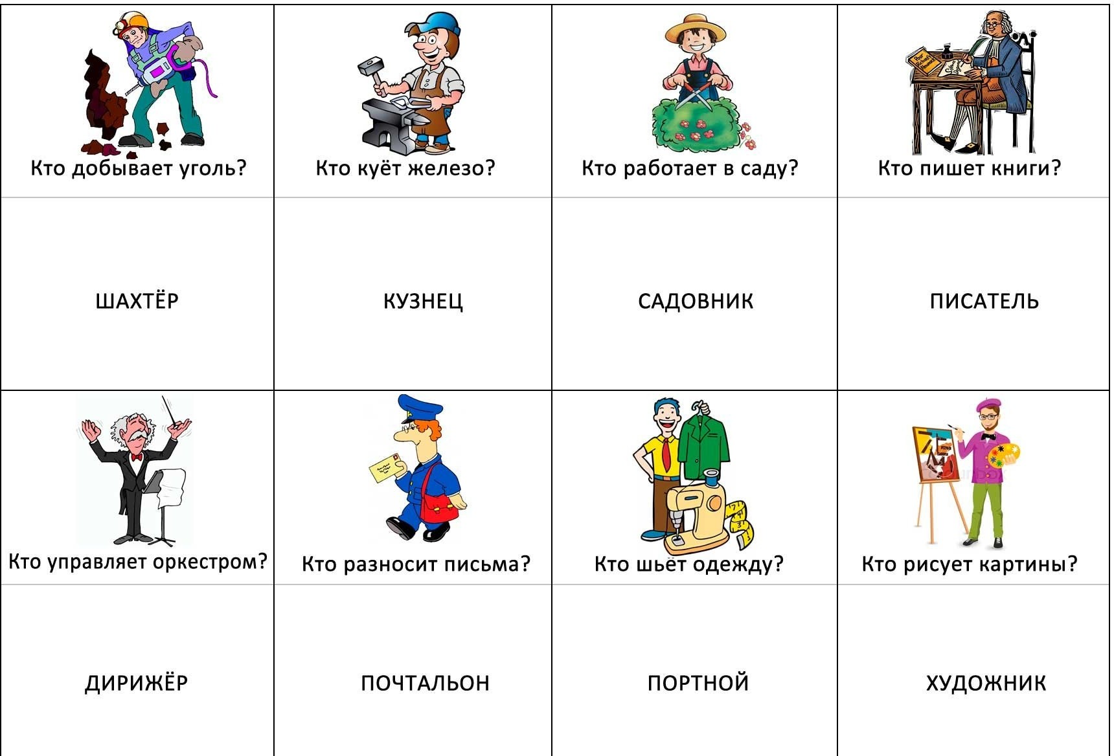

Приложение 2

Материалы к упражнению «Кто кем хочет стать?»
